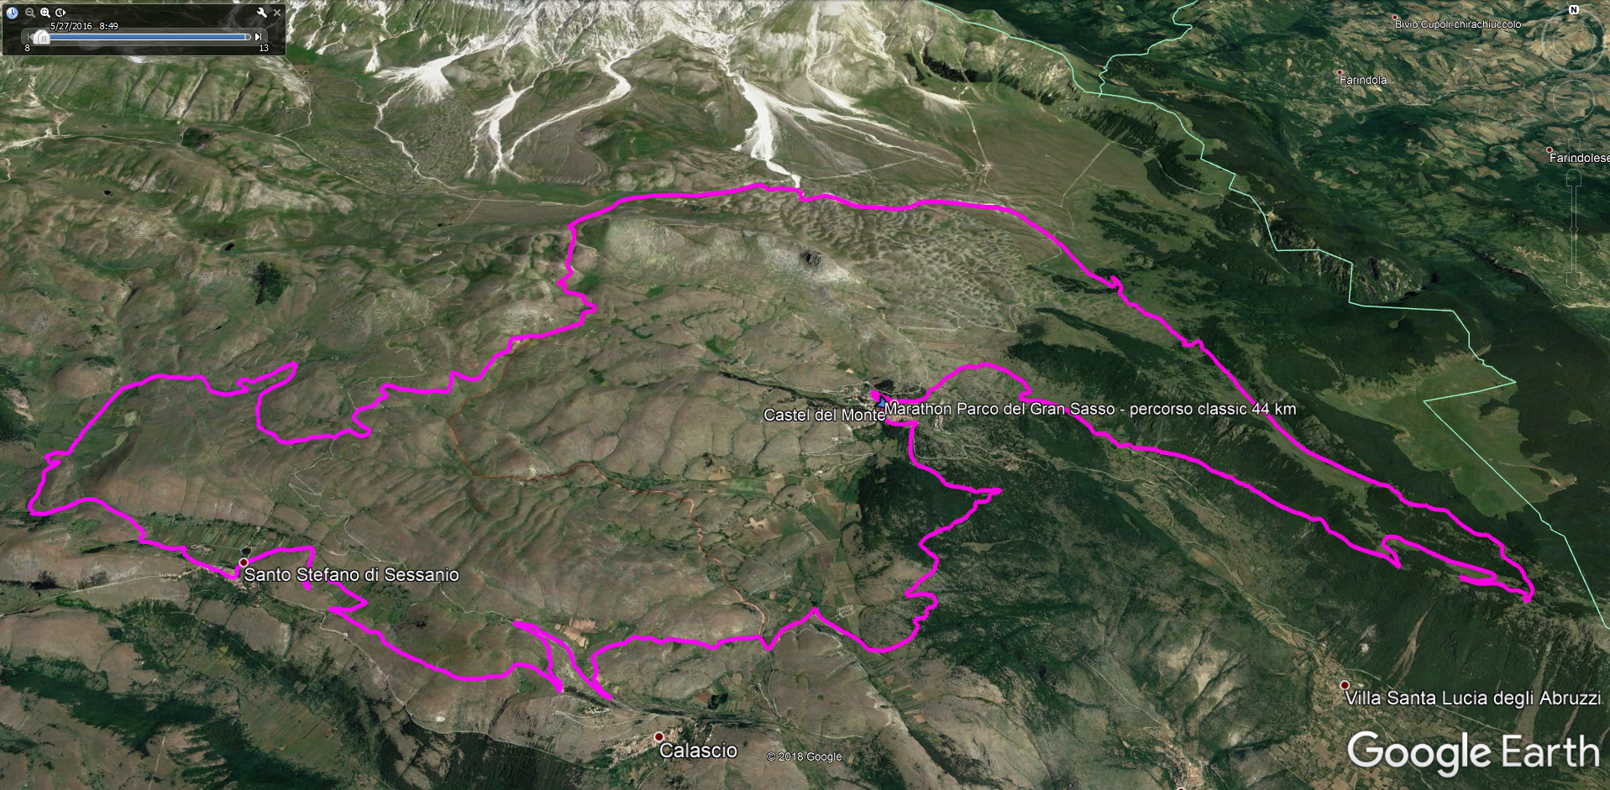
Descrizione tracciato di gara: Dall’antico e bellissimo Borgo di Castel del Monte si percorrono rispettivamente via della Vittoria, piazza XX Settembre, via Nazario Sauro, via Sant’Angelo e via dei Pini al termine della quale si inizia il percorso su terreno sterrato. In leggera salita si perviene nella valle dello Stincone per poi deviare, ora in discesa, in direzione SE attraversando la bella valle del Cornacchiato dove si intercetta, a quota 1200 m circa, la strada che in salita conduce ai 1700 m circa di Capo di Serre. Una volta scollinato in località Pietraflora, si continua in direzione nord, ora in discesa, sempre sulla carrozzabile per poche centinaia di metri fino a giungere in prossimità di un tornante a destra, dove si imbocca una strada sterrata in ripida salita, attraversando il bellissimo Bosco Carboniere. Una volta raggiunto il crinale, nei pressi di Capo di Serra, si prosegue per un breve tratto su sentiero poco marcato, attraversando due bellissime radure, per poi riprendere in discesa la strada sterrata che attraversa Vallestrina. Si prosegue sempre su sterrata fino a costeggiare i Coppi del Pacino e, in prossimità del rifugio Ricotta che si supera alla sua sinistra, si perviene sulla Strada Regionale 17 bis che si percorre per circa 200 metri. Dopo il grande tornante a sinistra ed una semicurva a destra, al termine del guardrail, ci si immette nuovamente su terreno sterrato sul sentiero che attraversa i Prati di Cretarola. Dopo aver attraversato nuovamente la SR 17bis, sempre su terreno sterrato si prosegue sul sentiero che attraversa prima il Piano dell’Ospedale per proseguire all’interno del bellissimo Canyon che delimita a nord il Monte Bolza. Proseguendo in direzione ovest sul magnifico prato dell’Altopiano di Campo Imperatore (vista superlativa!!), dopo aver percorso ormai 22 km circa, si perviene alla Fonte di Assergi dove, deviando a sinistra si risale la Costa di Assergi fino a raggiungere la Sella di San Cristoforo.
Sempre dalla Sella di San Cristoforo, a quota 1654 m, gli atleti impegnati nella gara marathon devieranno a destra in direzione sud sulla strada carrozzabile che, dopo aver costeggiato località Laguccio e Vicenne, transita nelle immediate vicinanze della Fonte del Cane.
Alla biforcazione che si trova in detto luogo, gli atleti che sceglieranno di effettuare il c.d. “percorso medio” di 44 km e 1155 m D+ , svolteranno a sinistra su bellissima strada carrozzabile in discesa in località “Maglialloni” per poi immettersi nella Valle d’Anzano e costeggiare la Costa d’Anzano, Colle Rotondo, Boragni di Pozzo, Colle della Battaglia (zona archeologica) fino a raggiungere la SP 17bis per Castel del Monte dove il “percorso medio” si riconnette, negli ultimi 7 chilometri, con il percorso marathon.
Sempre alla Fonte del Cane, coloro i quali sceglieranno il percorso marathon, alla biforcazione proseguiranno verso destra e in breve, in prossimità di C.le Sparviero si intercetta la Strada Provinciale che da Santo Stefano di Sessanio conduce sull’Altopiano di Campo Imperatore dove, in località Racollo intercetta la SR 17bis.
Si prosegue sulla citata SP in direzione sud (si svolta a sinistra) verso Santo Stefano di Sessanio, per poi svoltare a destra in località le Mogli, nuovamente su strada sterrata. Compiendo un semicerchio attorno al Monte Cappellone, si perviene in località Piano Presuta, posta poco più a nord del magnifico Borgo di Santo Stefano di Sessanio. Poco prima di raggiungere la zona dove è situato il Camping “Gran Sasso”, si svolta a destra su traccia di sentiero e si perviene sulla SP 7 in corrispondenza di via Nazario Sauro. Dopo aver attraversato la cita SP, si percorrono i vicoli dell’antico Borgo di Santo Stefano di Sessanio e ci si immette nuovamente sulla SP per Campo Imperatore, che si abbandona in prossimità di Cima della Croce e Piano Lucchiano, che si attraversa in parte, per poi svoltare a destra in direzione sud-est sempre su strada asfaltata. Poco prima di raggiungere il crocevia con la SP 7 tra Santo Stefano di Sessanio e Calascio, si svolta a sinistra in direzione sud-ovest e si percorre il sentiero che, attraversando una dorsale ed aggirando un colle senza nome, dopo 3,2 km ci porta al cospetto della bellissima Rocca di Calascio. In corrispondenza della chiesa di “Santa Maria della Pietà”, sempre su sentiero e strada carrozzabile, in direzione nord-est in discesa si guadagna la strada bianca tra Santo Stefano di Sessanio e Calascio, che si percorre in direzione sud-ovest. Dopo aver percorso circa 1300 metri in piano, si svolta a sinistra in discesa sempre su strada bianca ed attraverso piccoli appezzamenti di terreno coltivato si raggiunge la SS17bis per Castel del Monte, che si attraversa piegando prima a destra e poi subito a sinistra, nuovamente su strada sterrata, in direzione del Centro Sperimentale San Marco, superato il quale, si volta a sinistra in leggera salita e compiendo un semicerchio attraverso la Valle Polmonara si raggiunge nuovamente il Borgo di Castel del Monte dove percorreranno via Sotto le Mura, Via Roma, piazza XX Settembre e via della Vittoria dove è situato l’arrivo.

